«Применение интеллектуальных игр и викторин на уроках физической культуры»

Автор: Кириленко Григорий Валентинович
МБОУ «Лицей № 3»
учитель физической культуры
первой квалификационной категории

Сегодня роль физической культуры сильно изменилась. Не стоит воспринимать занятия как исключительно учебный предмет. Действительно, хорошей физической формой уже никого не удивишь, так как это стало частью жизни современного ученика. Именно поэтому физическая культура стоит наряду с другими ведущими дисциплинами.
Актуальность: в связи со сложившимися, новыми санитарными-эпидемиологическими нормами, часть уроков физической культуры проводятся в учебных кабинетах. Многие участники образовательного процесса негативно восприняли эту идею. Наибольшие проблемы возникли в нехватке средств и методов обучения теории физической культуры, так как, знания, обучающиеся получали в процессе практических уроков.
Цель: повышение мотивации учителей физической культуры в овладении интеллектуальными играми и викторинами для учащихся на уроках физической культуры.
Задачи:
- познакомить коллег с различными интеллектуальными играми, викторинами;
- раскрыть алгоритм создания и выбора игры;
- показать важность владения и применения интеллектуальных игр и викторин;
- оказать методическую помощь учителям в выборе.
ФГОС основного общего образования ориентирован на результат, и при подготовке к уроку физической культуры каждый учитель задумывается, как сделать урок не только максимально эффективным, но и интересным, таким чтобы каждый ребенок принимал самое активное участие в учебном процессе.
Каждый учитель вправе самостоятельно выбирать различные формы и методы обучения, по их мнению, наиболее оптимальны для построения и конструирования учебного процесса. На сегодняшний день является актуальным применение нестандартных форм и методов обучения. Наличие активных методов обучения разнообразны, и поэтому задача учителя – использовать такие методы инновационной работы, которые будут не только развивать у учащихся интерес к учебной работе, но и побуждать их к самостоятельности и творчеству. Необходимо и важно владеть умением планировать игровую деятельность и интегрировать ее в процесс обучения. Игровые технологии в воспитании и обучении, пожалуй, самые древние.
Известно, что мы лучше запоминаем то, что привлекло наше внимание. Если познавательные процессы протекают на фоне положительных эмоций, то они активизируют мышление и делают запоминание более эффективным. Если же процессы обучения построены на негативных эмоциях, то они снижают способность к учению и запоминанию.
Использование интеллектуальных игр на уроках способствует развитию познавательных интересов, мыслительных процессов и положительной мотивации к обучению школьников.
Викторины способствуют активизации учебного процесса, развивают у детей наблюдательность, внимание, память, мышление.
Каждый ученик может проявить себя, показать свои умения, проявить характер, результат будет зависеть от каждого ученика, его способностей, быстроты реакции, выдержки, дисциплинированности. Использование игр и викторин способствует обучению в сотрудничестве учителя с учащимися, улучшается атмосфера на уроке, повышается общий уровень знаний.
Отсюда следует, что использование интеллектуальных игр и упражнений на уроках является неотъемлемой частью учебного процесса
Интеллектуальные игры и викторины можно использовать на всех типах и этапах уроков:
- урок открытия нового знания
- урок рефлексии
- урок методологической направленности
- урок развивающего контроля
- когда требуется в обобщенной форме выявить знания и умения
- при актуализации знаний
- при самоопределении к деятельности
- при первичном усвоении знаний
- закрепление знаний
- рефлексия
В современном мире, существует возможность найти любую информацию воспользовавшись «карманным» устройством. У обучающихся возникает вопрос: «Зачем учить, если всё, что мы учим, есть в Интернете?» Как следствие наблюдается снижение интереса и мотивации к обучению.
Актуальность игры в данном случае повышается, с одной стороны, в связи с доступностью различных источников познания, нарастанием объёма разнообразной информации, поставляемой телевидением, видео, интернетом, а также, во-вторых, все более масштабным использованием средствами массовой информации игровых технологий.
Каждая недельная телевизионная или интернет программа предлагает самые разнообразные игры. Таким образом, школьник непроизвольно втягивается в игровое действие, пассивно поглощая предлагаемую информацию.
По данным социологов, доля интереса среди телеигр и ток-шоу составляет 19% у населения нашей страны.
Важной задачей образования становится развитие у учащихся интереса к самостоятельному отбору информации и её активному использованию. Это достижимо при участии в дидактических играх, дающих возможность на практике проявить свои способности, демонстрировать знания и умения.
В своей практике я применяю игры на основе самых популярных известных телепередач и приложений на цифровых устройствах:
- «Что? Где? Когда?»
- «Своя игра»
- «100 к 1»
- «Кто хочет стать миллионером?»
- «Брейн-ринг»
- «Где логика?»
- «Quiz в картинках»
- «Игры разумов»
- «Интеллект-баттл»
- «Онлайн викторины»
К выбору и созданию игр или викторин стоит подходить дифференцировано. С учетом возрастных особенностей учащихся, с учетом их уровня знаний. Игровая форма занятий создается на уроках при помощи игровых приемов и ситуаций, которые выступают как средство побуждения, стимулирования учащихся к учебной деятельности.
Реализация игровых приемов и ситуаций при урочной деятельности осуществляется за счет:
- дидактическая цель ставится в виде игровой задачи
- учебная деятельность подчиняется правилам игры
- учебный материал используется в качестве средства
- успешное выполнение заданий связывается с игровым результатом.

Как выбрать или придумать игру?
Подготовка. Отбор материала, который будет основываться на теме изучения, учебнике по физической культуре, отдельного вида спорта, правил избранного вида спорта, методической литературы, просмотренного видеоматериала и т.д. При этом учитель должен заранее провести опрос среди обучающихся, какие игры и викторины им наиболее интересны? Только сообща появится возможность для выбора наиболее интересной формы проведения урока. Формирование команд (если игра- это позволяет). Оформление места проведения игр. Подготовка необходимого реквизита. Техническое обеспечение игры. Изложение правил, сценария. Правила подсчета очков. Приведение примера (вопрос-ответ).
Проведение. Учитель организует проведение самой игры, фиксирует следствия игровых действий (следит за подсчетом очков, характером принимаемых решений), разъясняет непонятные и спорные моменты, соблюдение регламента, консультации.
Существует ряд правил, которых стоит придерживаться во время игры. Со стороны наставника игры, правила воспроизводятся исключительно в игровой форме. Вся работа на уроке зависит полностью от хода и правил конкретной игры. При введении игровой технологии появляется элемент соперничества, при этом дидактическая задача меняется на игровую. От качественного выполнения поставленных задач полностью зависит исход.
Нельзя вводить в учебный процесс игру ради игры. Важным моментом является осознание целей метода. Педагог должен четко систематизировать процесс и понять, оправдывает ли себя метод игры в отношении к конкретной учебной теме. Стоит отслеживать и контролировать введение развлекательного аспекта, ведь преобладать должна учебно-познавательная направленность.
Для того чтобы интеллектуальная игра прошла удачно, необходимо помнить некоторые особенности ее проведения: игра должна приносить удовольствие. Каждый успех учащегося — это его достижение. Радуйтесь этому, это вдохновляет участников на новые победы. нельзя заставлять играть, лучше — заинтересовать.
Педагог, который хочет организовать игру на уроке, самой важной целью должна быть заинтересованность ребенка. И если он не увидит желания играть, то ему лучше временно отказаться от этого метода обучения, потому что игра по принуждению не только не принесет никакого результата, но и будет иметь отрицательные последствия.
Интеллектуальные игры требуют от обучающихся напряжения. Наберитесь терпения и не подсказывайте ни словом, ни вздохом, ни жестом, ни взглядом. Дайте возможность думать и делать все самому, и отыскивать ошибки тоже. Справляясь с все более и более трудными заданиями, ребенок развивает такие свои мыслительные операции, как анализ, синтез, абстрагирование, обобщение и др. Перед тем, как предложить учащимся интеллектуальные задания, обязательно попробуйте выполнить их сами. Педагог должен знать ответы на все вопросы и задания игры. Целесообразно составлять интеллектуальные игры таким образом, чтобы начальные задания были более простыми, т. к. успех в начале игры — обязательное условие. Устраивайте соревнования на скорость решения задач и с взрослыми. Не бойтесь, что ваш авторитет при этом пострадает. Обязательным является соблюдение учащимися правил, которые педагог оглашает в начале игры. Условия проведения и правила игры должны быть четкими и понятными. Характер деятельности всех учащихся должен быть продуман до мелочей. Игра не должна быть скучной и надоедливой. Она должна соответствовать возрастным особенностям и уровню интеллектуального развития учащихся. В конце игры должен быть подведен итог.
Анализ и обобщение. Своевременный и плавный вывод из игры (возможно не завершая её). Рефлексия игры. Оценка и самооценка работы. Выводы и обобщения. Обзор-характеристика событий игры и их восприятия участниками, возникавших по ходу трудностей, идей, которые приходили в голову.
Примеры интеллектуальных игр, викторин, отдельных вопросов
Своя игра. Популярная телепередача, подразумевающая формат игры как вопрос-ответ. В большей степени подходит для контроля знаний индивидуально каждого ребенка. Не стоит ограничивать время на ответ обучающегося. На заранее подготовленном шаблоне для игры в программе power point, учитель составляет категории вопросов, выбирает какой ученик начнет игру. Задания закрытого типа.
Игровое поле является интерактивным и выглядит следующим образом:

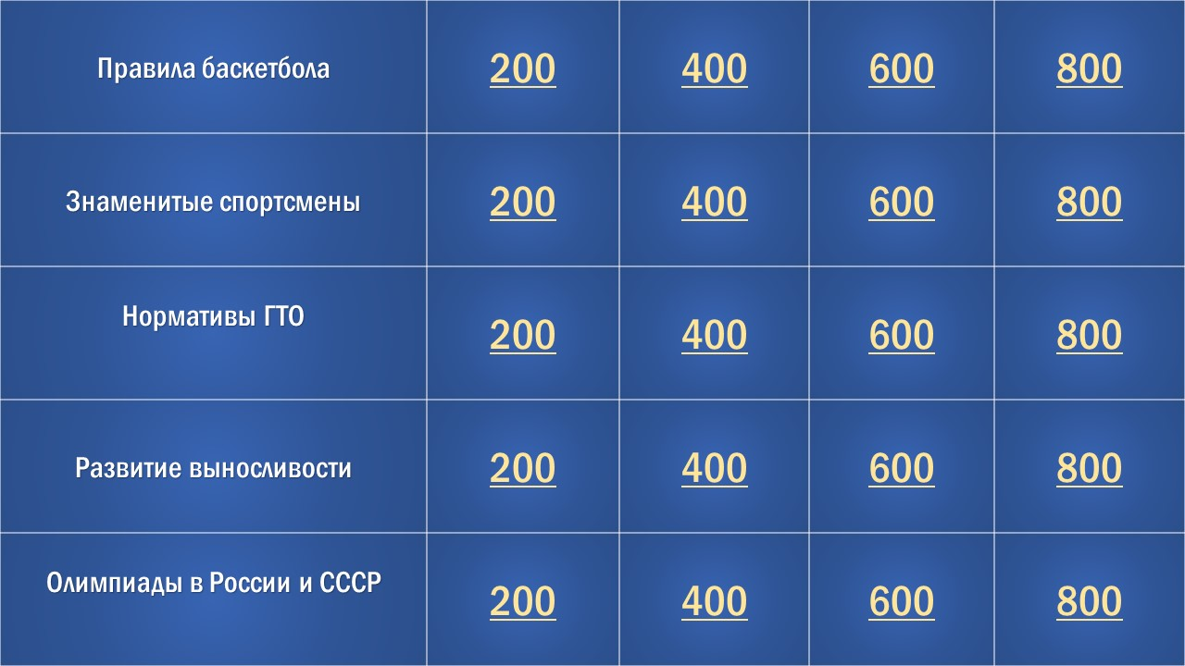

Пример вопроса, выбранный учеником, категория «Нормативы ГТО», цена вопроса 200:
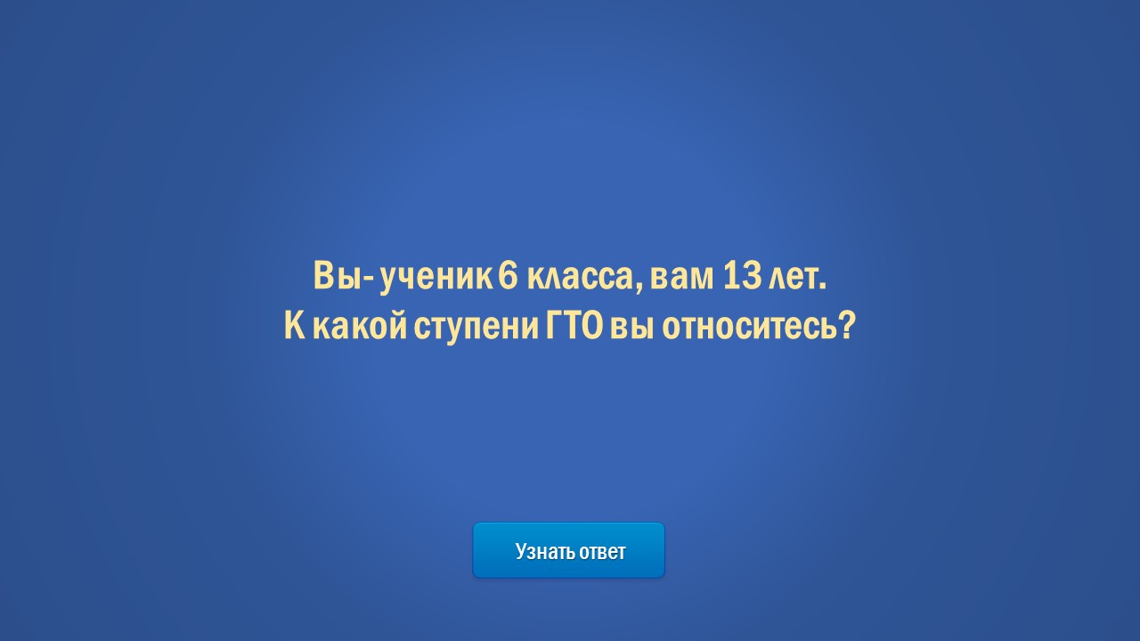
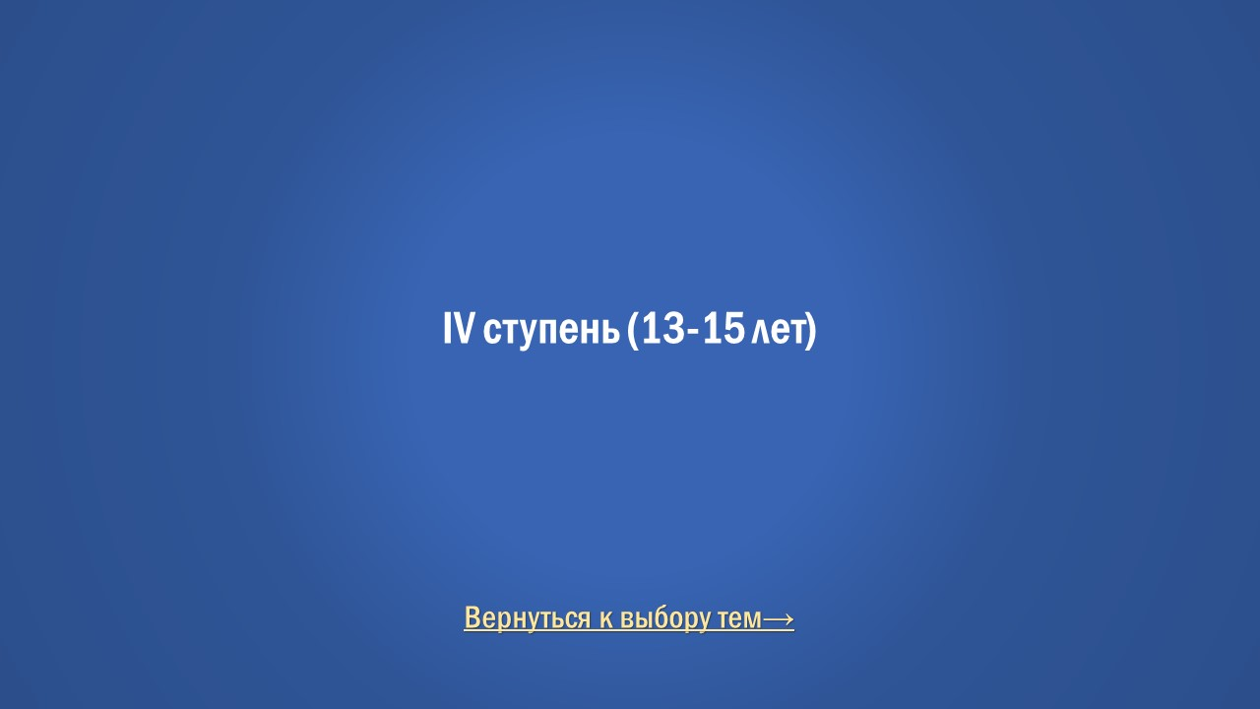
Для заданий закрытого типа подходит игра «Кто хочет стать миллионером?» Игра является хорошей альтернативой тестам на уроках. Не сложный вопрос, на который ответ знает основная масса учеников, но следует внимательно читать вопрос. В одной команде участвует 6 игроков, в игре 2 команды, следовательно, 12 игроков на площадке. Есть возможность попросить помощи у одноклассников, например, убрать неправильный вариант ответа. Школьники младшего возраста предпочитают коллективную игру, чтобы добраться до определенной суммы очков сообща:
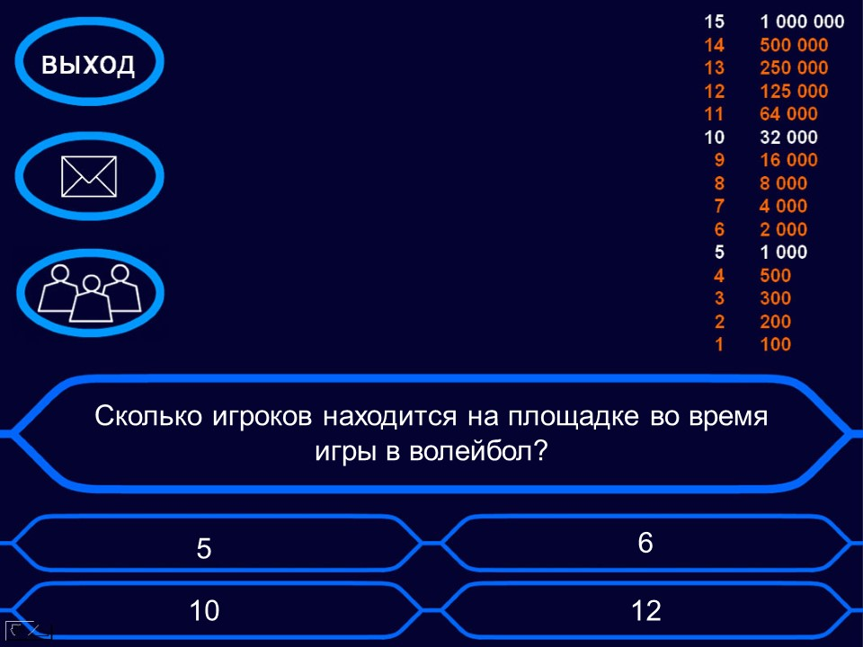

Для групповой работы подходит игра «Что? Где? Когда?». Не обязательно вопрос может быть в текстовом формате или озвучен учителем, логический вопрос можно и показать на фото: Что закрашено на фото?
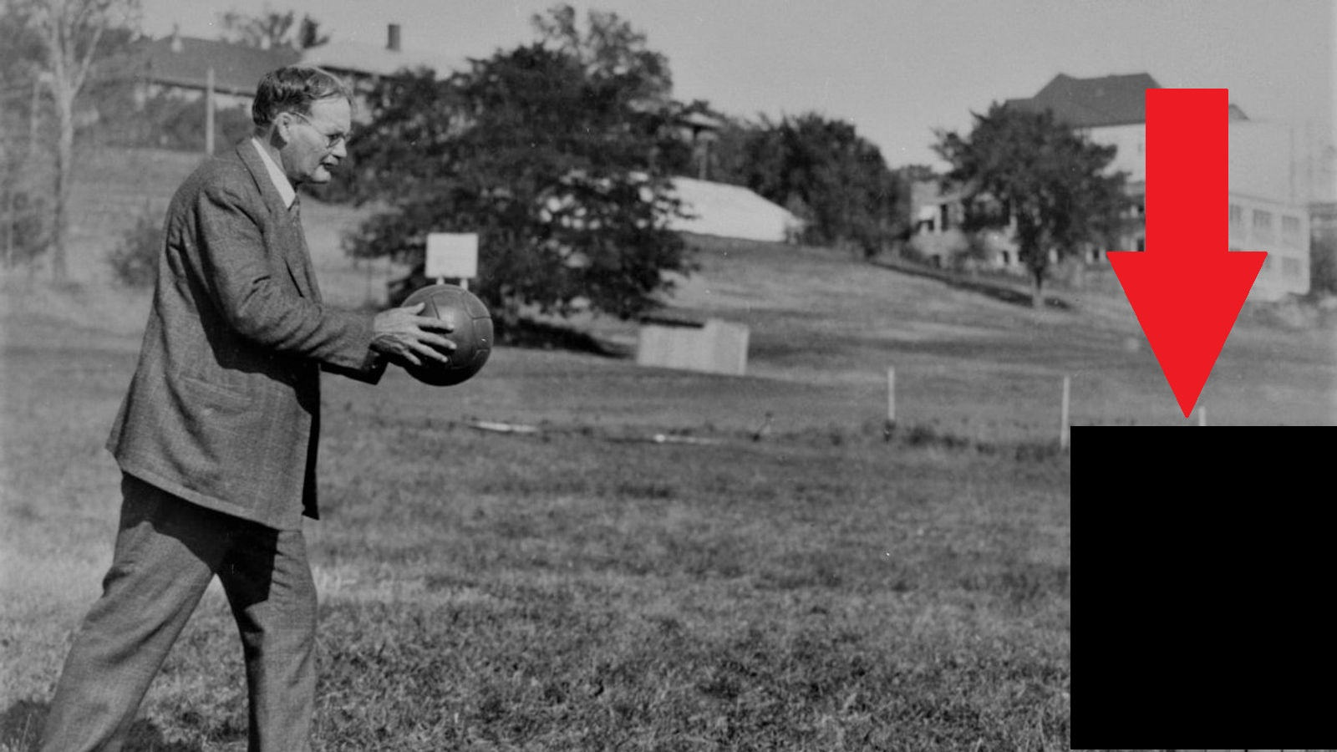

По фото сложно определить из какого вида спорта мяч. Но после группового обсуждения команда учеников может сделать предположение, что это баскетбольный мяч, так как сейчас они изучают этот вид спорта. При прохождении материала, учитель рассказывал историю создания вида спорта, применив знания английского языка выясняют, что первая часть слова баскетбол в переводе означает корзина. Следуя логике, ответом на вопрос является- корзина (которая в прошлом заменяла современное баскетбольное кольцо)
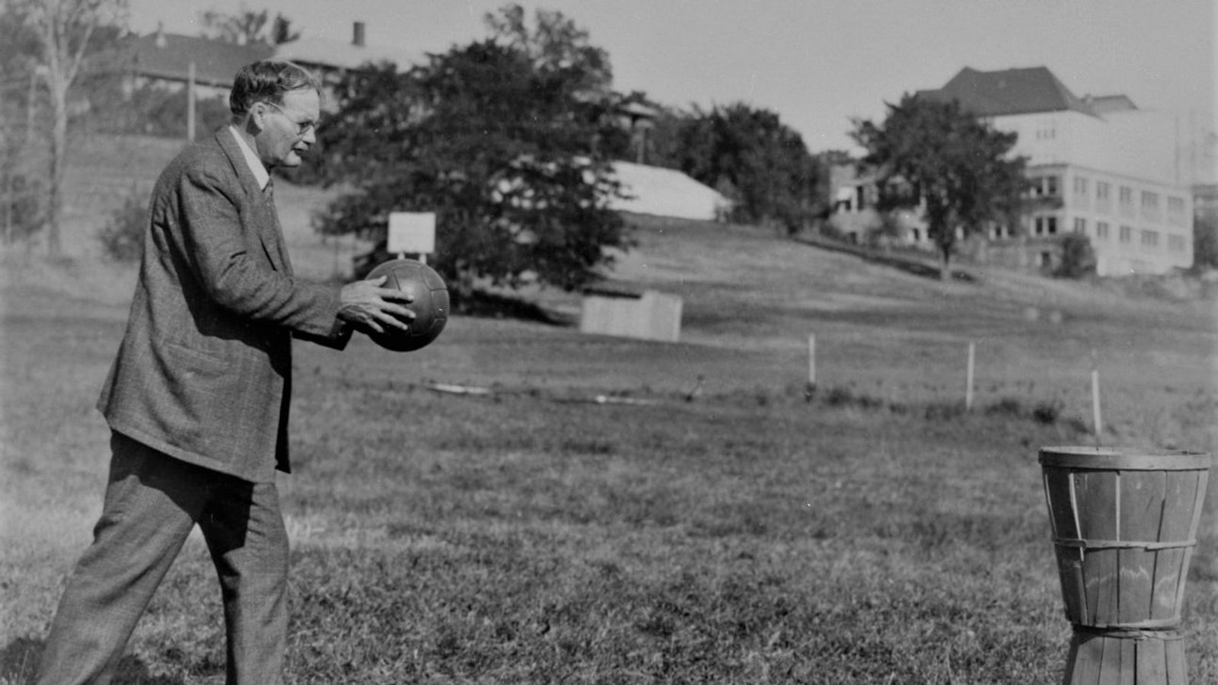

Основываясь на личном опыте, не имея практики проведения теоретических уроков физической культуры, я столкнулся с проблемой увлечения обучающихся историей физической культуры и спорта, получения знаний о правилах отдельных видов спорта (зачастую сложных для восприятия в больших объёмах). Ученики негативно воспринимали любой контроль знаний на основе общепринятых тестов, контрольных работ, опросов и т.д. Однако, применение интеллектуальных игр и викторин подняли интерес обучающихся к поиску знаний, изучению нового материала и проверке знаний через интеллектуальные игры и викторины.
В дальнейшем планирую разработать методическое пособие по созданию новых игр и викторин. Обобщить педагогический опыт. Кроме этого создать базу игр, готовых к применению.

СПИСОК ЛИТЕРАТУРЫ

- Ашмарин Б.А. Теория и методика физического воспитания: Пособие для учителя. - М.: Академия, 2001.
- Жарков Г. В. Развитие личности молодого человека средствами интеллектуальных и творческих игр / Жарков Г. В. – Владимир. 2000.
- Беспалько В.П. Слагаемые педагогической технологии / Беспалько В.П. – М., 1989.
- Максименко А.М. Теория и методика физической культуры: учебник. - М.: Физическая культура, 2005.

ПРИЛОЖЕНИЯ
Примеры некоторых вопросов из различных интеллектуальных игр и викторин
Картинка 1
Что? Где? Когда?
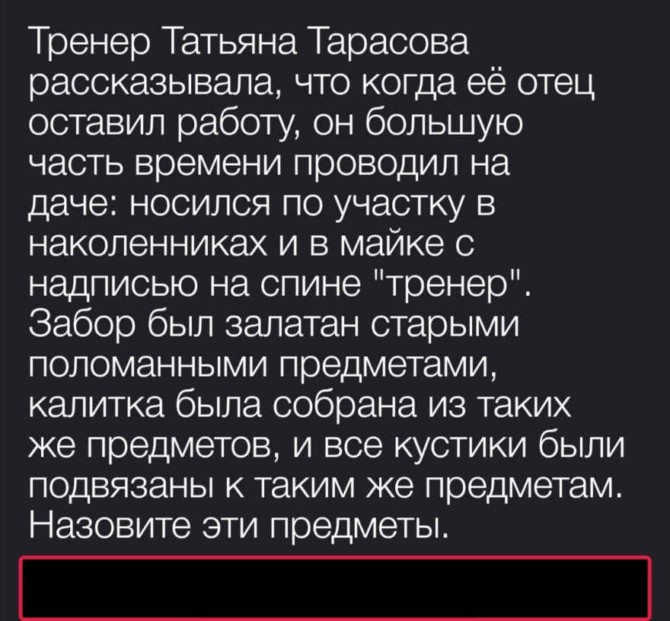
Ответ: хоккейные клюшки. Отец Татьяны Тарасовой- знаменитый хоккейный тренер.

Вопрос: Королева Бутана играет в баскетбол и считается одной из самых результативных игроков в стране. При этом во время матчей продолжает действовать ОН. Что именно?
Ответ: Запрет прикасаться к королевским особам. В вопросе существует подсказка. Хотя вопрос напрямую не связан с физической культурой, но учитель может провести метапредметную связь между уроком истории и правилами баскетбола: фол- неправильный контакт игрока с мячом соответствует ответу на вопрос.
Картинка 2
Где логика?
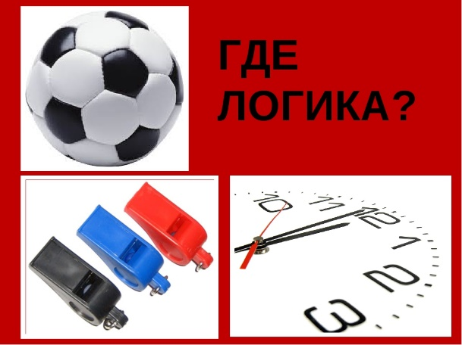
Вопрос 1: Что здесь зашифровано?
Ответ 1: Спортивный судья
Вопрос 2: Что здесь лишнее?
Ответ 2: Мяч. Судья не играет мячом
Любое логическое размышление ученика не будет являться ошибочным.
Картинка 3
100 к одному
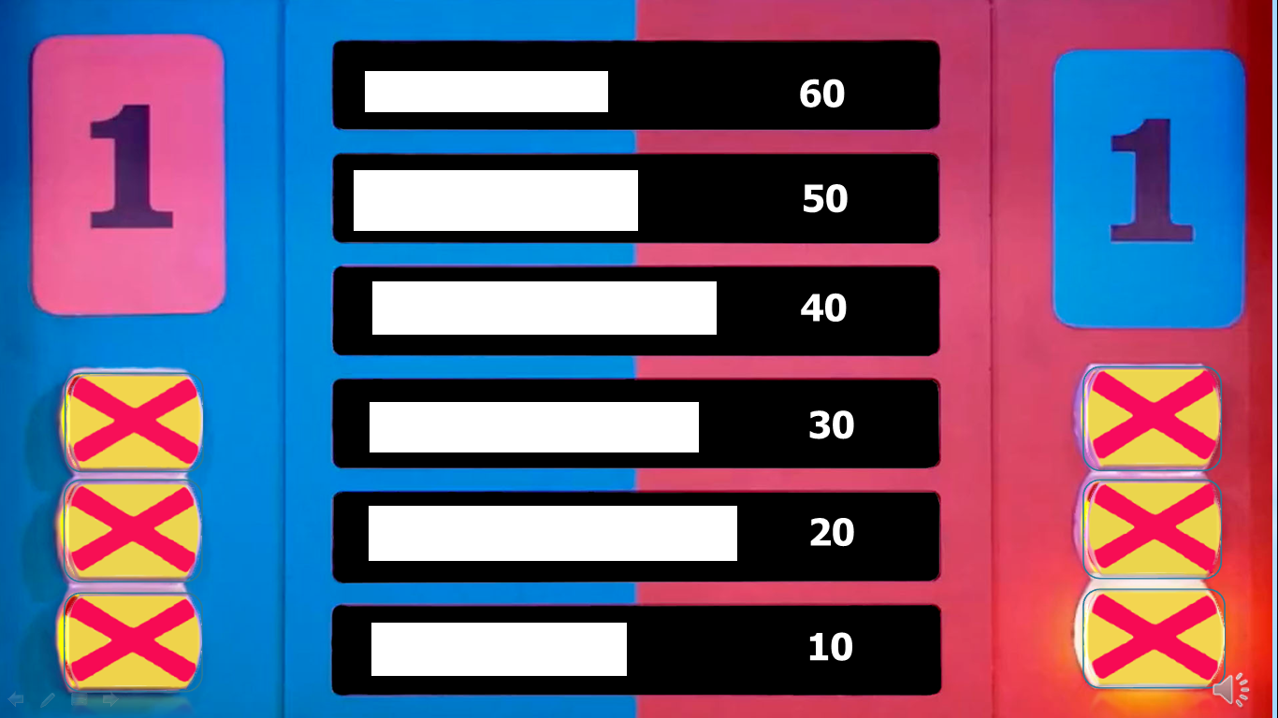
Вопрос: в каком виде спорта мяч наибольшего размера?
Ответ: несмотря на то, что существует только один правильный ответ, команда может заработать баллы за вариант, который есть на игровом табло, но в рейтинге стоит на более низкой позиции. Стоит поощрять обучающихся за рассуждения, а не наказывать за не правильный ответ.

Спорт замечателен импровизацией мастерства.
М.Ю. Ломоносов

